TEMA XI: SISTEMA NERVIOSO AUTÓNOMO. VÍAS EFERENTES

- CONCEPTO
- VÍAS EFERENTES
- EFECTOS SOBRE EL ORGANISMO DE LA ESTIMULACIÓN DEL SNP Y SNS

    - CONCEPTO

Es aquel que no está cometido al control de la voluntad, también llamado vegetativo. Funciona en base a reflejos, existen receptores en órganos, una vía aferente irá al SNC y una vía eferente que volverá a los órganos.
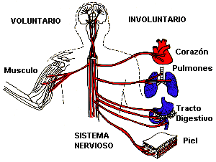

Los centros nerviosos se localizan principalmente en el hipotálamo y en el bulbo raquídeo. Desde aquí saldrán unas vías eferentes que se dirigirán a los órganos.

    - VÍAS EFERENTES

Están formadas por el SN simpático y parasimpático.

- El SN parasimpático comienza en la zona alta del encéfalo y también de la zona baja a nivel sacro.

- El SN simpático procede de la médula espinal y lumbar, saldrá desde la primera dorsal, llegando a la segunda lumbar.

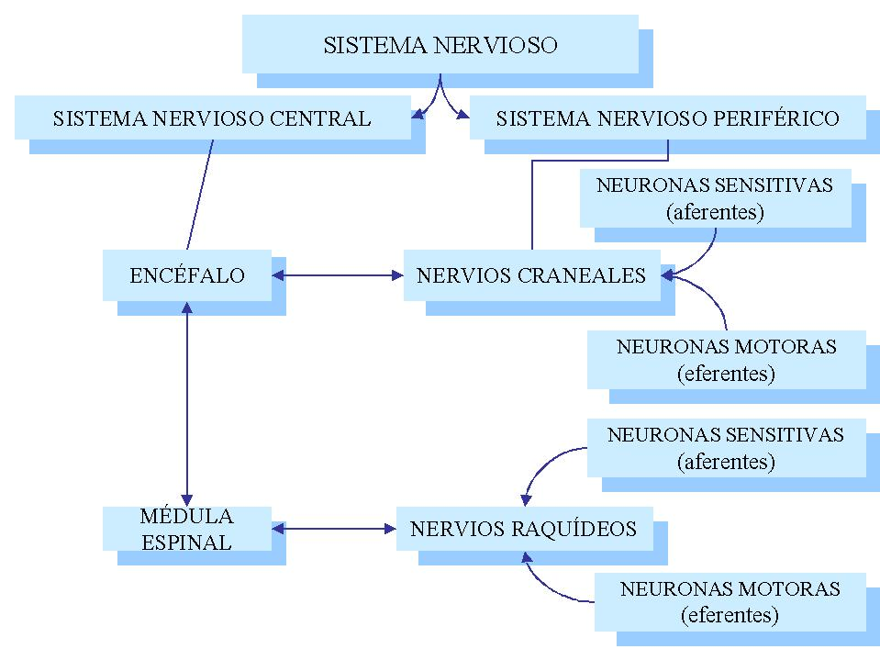
Estas vías eferentes desde que salen del SNC hasta que llegan a los órganos que va a inervar, están compuestas por dos neuronas.

- La sinápsis en el SN parasimpático está cercana a los órganos que inerva, por tanto la primera neurona es muy larga en comparación con la segunda, que es corta.

- La sinápsis en el SN simpático están cercanas a la médula espinal, formando la llamada cadena ganglionar simpática o cordón simpático

    - EFECTOS SOBRE EL ORGANISMO DE LA ESTIMULACIÓN DEL SNP Y SNS

Los órganos situados por encima del diafragma son estimulados por el SN simpático y el SN parasimpático los inhibirá, el los órganos situados en la parte inferior del diafragma sufrirán el mismo proceso pero a la inversa.

La estimulación del SN simpático ante situaciones de ejercicio, temor, miedo, peligro, motivación, producen un aumento del estado de alerta.

Efectos que tiene sobre los órganos que inerva:

- Pupila: midriasis

- Glándulas salivares: inhibición de la secreción de saliva, cambia la composición y reduce el líquido

- Glándulas sudoríparas: producen estimulación del sudor a nivel de las palmas de las manos

- Corazón: produce un aumento de la frecuencia cardiaca, que se puede traducir en taquicardias. También una un elevado gasto cardíaco, produciendo vasoconstricción

- Aparato respiratorio: aumento de la frecuencia respiratoria que se puede traducir en: taquipnea o broncodilatación

- Aparato digestivo: inhibición de los procesos digestivos, inhibe desde la saliva

- Riñón: inhibición en la formación de la orina

- Metabolismo: estimulación de metabolismo con un aumento de los niveles de glucosa en sangre procedente de depósitos en hígado u músculo. También hay un aumento de los ácidos grasos en sangre, todo ello para la obtención de energía
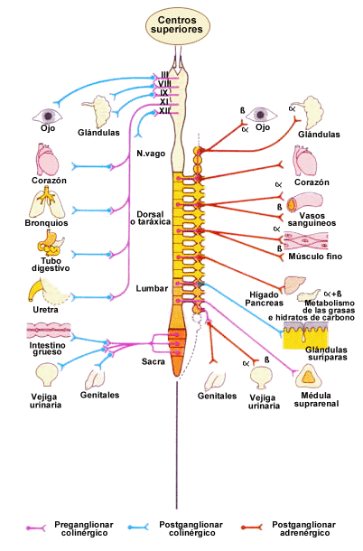

El SN parasimpático se estimula ante la situación de pasividad, ingesta, reposo y durante el sueño. Su función está relacionada con:

- Estimulación de los procesos digestivos
- Aumento de la motilidad del aparto digestivo
- Aumento de las secreciones
- Aumento absorción y almacenamiento
- Aumento secreciones de la saliva

Sobre los órganos que inerva produce efectos contrarios al del simpático:

- Genitales: estimulación

La estimulación del simpático se conoce como estimulación adrenérgica por la liberación de adrenalina. La estimulación del parasimpático se conoce también como estimulación colinérgica, por la liberación de colina.

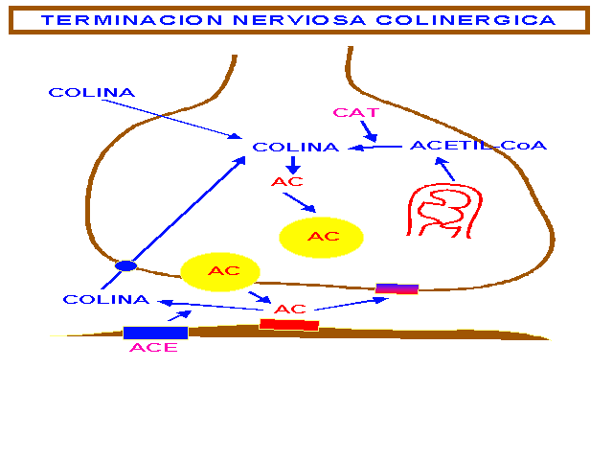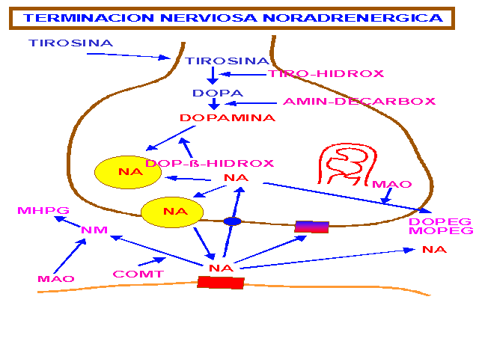
Sustancias simpaticoniméticas: reproducen la acción del simpático (isopoterenol, efedrina). Sustancias parasimpaticonimeticas (postidmina)

